

Escuela Particular Las Naciones Nº1973

Avenida Las Naciones 800 Maipú

RBD : 25808-3 Fono: 7712401

[Escuelalasnaciones1973@hotmail.com](mailto:Escuelalasnaciones1973@hotmail.com)

**GUIA DE ESTUDIO LENGUAJE Y COMUNICACIÓN 6° AÑO BASICO**

|  |
| --- |
| **OA4:** Analizar aspectos relevantes de las narraciones leídas para profundizar su comprensión  **OA 14:** Escribir narraciones en forma creativa, aplicando las reglas ortográficas |

**Profesora:** Luisa Sánchez Contreras

**Nombre:** ………………………………………………………………………….

**Curso:** ……………………………………………………………………….Fecha 25 de marzo 2020

1. **RECORDANDO LOS ELEMENTOS DE LA NARRACION.**

|  |
| --- |
|  |

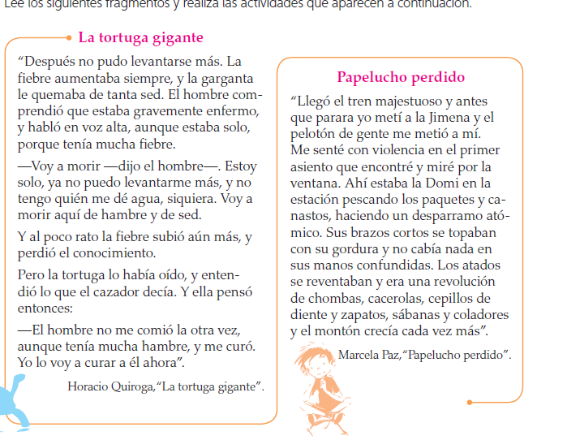

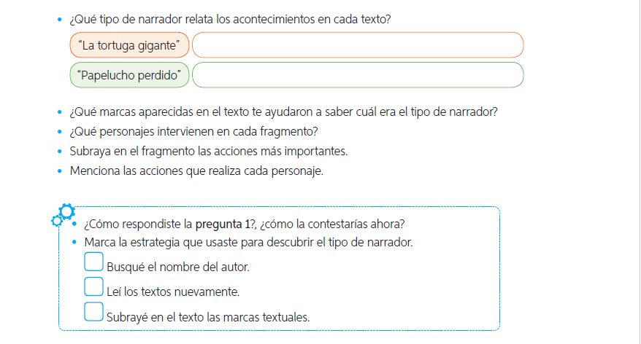

**AMPLIANDO VOCABULARIO:**

